# 引言：

传感器网络是由大量低成本、低能耗、小体积的传感器节点构成的自组织网络。在恶劣环境、无人值守的区域有着广泛应用。由于传感器的能量有限，为延长使用寿命经常在低占空比的情况下工作，但由此产生了较大的发现延迟。

以往的研究主要注重于在较小占空比下尽可能缩短发现延迟。由于同步方法耗时耗能，因此网络主要采用异步方法进行通讯。目前异步方法是的基本思想是将连续时间离散化为一个个时隙，两个节点在激活槽重叠时能够发现彼此。

目前异步邻居发现算法主要分为两类：概率性算法和确定性算法。概率性算法追求在一定时间内，能够较大概率地发现邻居节点；确定性算法追求的是能够在一定时间内100%发现邻居节点。

本文首先对比了目前邻居发现的几种方法及其性能指标，然后提出一种新的激活策略。考虑到实际应用中部分节点的能量剩余问题，本文进一步提出了基于剩余能量的激活策略，充分利用能量以提高网络性能。

# 相关工作

1. Birthday协议

McGlynn等人提出Birthday协议**[1]**，每个节点在每个时隙上分别以概率 $p_{t}$、 $p_{l}$、 $p_{s}$ 进入发送、收听与睡眠状态，在n个时隙内节点A发现B的概率为:

$$E=2(1-{(1-p_{l}p_{t})}^{n})$$

1. Disco协议

Dutta等人提出Disco协议[2]。该协议基于中国剩余定理：当两个节点的唤醒调度周期互质时，其乘积范围内必然有重叠时隙。



Disco算法采用两个互素的数a、b作为节点A、B的激活参数。时隙编号从0开始，当时隙编号是a的整数倍时，A节点在此刻被激活，B节点同理。考虑到a=b时，两节点可能永远发现不了彼此，提出了以素数对 $(a_{1},a_{2})$、 $(b_{1},b_{2})$ 作为时序布置的标准。在保证100%发现彼此的前提下，平均发现延时为 $O(min\{a_{1}b_{1},a_{1}b_{2},a_{2}b_{1},a_{2}b_{2}\})$,占空比为 $DC≈\frac{1}{a_{1}}+\frac{1}{a_{2}}$。

1. Todis协议

Disco协议使用质数保证互质性，但10000里面只有1264个质数，参数的选择范围受到极大限制。Chen等人[3]针对Disco算法的这一不足提出了Todis算法，选择连续奇数的三元组 $（a-2,a,a+2）$ 作为唤醒调度参数，在一定条件下，保证互质性的同时增加了 参数的可选择空间。作者通过计算证实了最小不满足互质性的连续三元组为 $（1600023,1600025,1600027）$ 和 $（2046915,2046917,2046919）$，但这两组参数对应的占空比远小于实际占空比,基本用不上，故而Todis协议是有效的。

1. 倍数方法

SearchLight协议[4]提出倍数方法，假设A节点的唤醒周期为T，B节点的唤醒周期为nT，那么A节点重复n次后调度周期和B节点等长，只需要在nT时间内能够保证邻居发现即可。基于此，作者提出在集合 $\{n,n^{2},n^{3},n^{4},…$}中依据需求选择节点调度周期参数。只需要在较长周期中有连续覆盖T个时隙即可保证邻居发现。



1. Quorum协议

Quorum协议在 $m×m$ 的时隙矩阵中选取一行一列作为唤醒时隙

1. Hedis协议

Chen等人[5]提出Hedis协议，将调度周期设置为n(n-1)的矩阵，其唤醒调度定义如下：

$$φ\left(t\right)=$$

$$1 \\ 0$$

# 基本激活策略

# 剩余能量利用

# 参考文献

[1]McGlynn M J, Borbash S A. Birthday protocols for low energy deployment and flexible neighbor discovery in ad hoc wireless networks[C]//Proceedings of the 2nd ACM international symposium on Mobile ad hoc networking & computing. ACM, 2001: 137-145.

[2] Dutta P, Culler D. Practical asynchronous neighbor discovery and rendezvous for mobile sensing applications[C]//Proceedings of the 6th ACM conference on Embedded network sensor systems. ACM, 2008: 71-84.

[3] Chen, Lin, et al. "On heterogeneous duty cycles for neighbor discovery in wireless sensor networks." *Ad Hoc Networks* 77 (2018): 54-68.

[4] Bakht, Mehedi, Matt Trower, and Robin Hilary Kravets. "Searchlight: Won't you be my neighbor?." *Proceedings of the 18th annual international conference on Mobile computing and networking*. ACM, 2012.

[5] Chen, Lin, et al. "On heterogeneous neighbor discovery in wireless sensor networks." *2015 IEEE Conference on Computer Communications (INFOCOM)*. IEEE, 2015.

**推论1：**给定整数 $T、N、n$,序列 $A(0,1,2,⋯,n-1)$,序列 $B=AT=(0,T,2T,⋯,\left(n-1\right)T)$。

若 $T、N$ 互质，那么：

1. $N=n$ 时，B恰是N的一个完全剩余系
2. $N>n$ 时，B必定是N的一个完全剩余系的非重复子集。
3. $N<n$ 时，B一定包含N的一个完全剩余系

**证明**：假设存在两数 $a、b$， $a modN=b modN$ 下述方程组成立：

$$\left\{\begin{aligned}a≡b\left(modN\right) \\ b=iT \\ a=jT \\ 0≤i,j≤n-1 \\ 1≤j-i≤n-1\end{aligned}\right.$$

等价于

$$\left\{\begin{aligned}b=kN+a,k∈N^{+} \\ a=iT \\ b=jT \\ 0≤i,j≤n-1 \\ 1≤j-i≤n-1\end{aligned}\right.$$

等价于

$$\left\{\begin{aligned}\left(j-i\right)T=kN,k∈N^{+} \\ 1≤j-i≤n-1\end{aligned}\right.$$

1. $N=n$ 时，因为T、N互质且 $N=n>j-1$,故将 $\left(j-i\right)T$ 分解为素数乘积之后，不可能包含N，原方程不可能成立，故 B中任意两个元素对N取模，结果必不相等。且B中共有n个元素，B是N的一个完全剩余系。
2. $N>n$ 时，同理可得 B中任意两个元素对N取模，结果必不相等。且B中共有n个元素，B是N的完全剩余系的非重复子集。
3. $N<n$ 时，对B中前N个元素， B中任意两个元素对N取模，结果必不相等。第N+1个元素为等价于0，第N+2个元素为 $\left(N+1\right)T$ 等价于T，以此类推。只需要B中前N个元素即可构成N的一个完全剩余系。

我们的目标是找到在一定条件下，使得两节点总能通信的最简单的激活策略。通过研究文献[]，我们提出**猜想1**：令A、B节点的

 

A B

图1 基本可行策略

节点A与节点B的激活策略，√代表当前时刻节点被激活

**结论1**：将图1中的激活策略应用于节点A与节点B，使得A、B必定能够通信的一个充分条件是： $a$ 与 $b^{2}$ 的最大公倍数不超过b，即 $jcd\left(a,b^{2}\right)≤b$。

**证明：**

如图【】所示(固定B节点，其偏移量为0)。在上文选择的激活策略下：

1. A节点一共有两类激活点，偏移量d=0时：分别为图中 $\left(2·0+0\right)$ 和 $\left(2·1+0\right)$；偏移量d=1时：分别为图中 $\left(2·0+1\right)$ 和 $\left(2·1+1\right)$。
2. B节点一共有三类激活点，分别为 $\left(3+1\right)·0$、 $\left(3+1\right)·1$、 $\left(3+1\right)·2$。

称图中激活点中的表达式值为类别号 $μ$，那么 $t_{a}≡μ_{a} mod(a^{2})$, $t_{b}≡μ_{b} mod(b^{2})$ 成立， $μ_{a}=ai+d,i∈\left\{0,1,⋯,a-1\right\}$， $μ_{b}=\left(b+1\right)j,j∈\{0,1,⋯,b-1\}$。



假设A、B在t时刻可以互相通信，A的时间偏移为d，则如下方程组有解：

$\left\{\begin{aligned}t≡ai+d\left(mod a^{2}\right),i∈\left\{0,1,⋯,a-1\right\} \\ t≡\left(b+1\right)j\left(mod b^{2}\right),j∈\{0,1,⋯,b-1\}\end{aligned}\right.$（1-1）

$⟺\left\{\begin{aligned}t≡d\left(mod a\right) \\ t≡\left(b+1\right)j\left(mod b^{2}\right),j∈\{0,1,⋯,b-1\}\end{aligned}\right.$（1-2）

该方程组有解的充要条件： $∃j,\left(b+1\right)j≡d(mod jcd\left(a,b^{2}\right))$（1-3）j的取值范围

式1-3有解的充要条件： $\gcd\left(b+1,\gcd\left(a,b^{2}\right)\right)|d⟺gcd⁡(b+1,a,b^{2})|d$ (1-4)

而1-4恒成立，证明如下：

若存在 $k=\gcd\left(b+1,b^{2}\right),k≠1$,则b+1与 $b^{2}$ 有公共质因子，而 $b^{2}$ 与b有相同质因子，即b与b+1有公共质因子m，且m>1。显然不成立，即不存在这样的k。则 $\gcd\left(b+1,b^{2}\right)=1$。但不保证 $j∈\{0,1,⋯,b-1\}$。满足j取值范围可行的一个充分条件是：序列 $(0,\left(b+1\right),2\left(b+1\right),⋯,\left(b-2\right)\left(b+1\right),\left(b-1\right)\left(b+1\right))$ 恰好是 $gcd⁡(a,b^{2})$ 的完全剩余系。

根据**推论1**可知：取 $N=gcd⁡(a,b^{2})$， $T=b+1$， $n=b$

当 $gcd⁡(a,b^{2})≤b$ 且 $\gcd\left(b+1,a,b^{2}\right)=1$ 时满足条件。

占空比取1%到100%，2 $≤a,b≤100$，时：再保证 $a,b$ 同奇偶性且 $\gcd\left(a,b^{2}\right)≤b$ 的情况下，在9801个组合中共有9608个可行组合。使用算法1计算每一种组合下对应的最大延迟与平均延迟，并得到结果图如下：

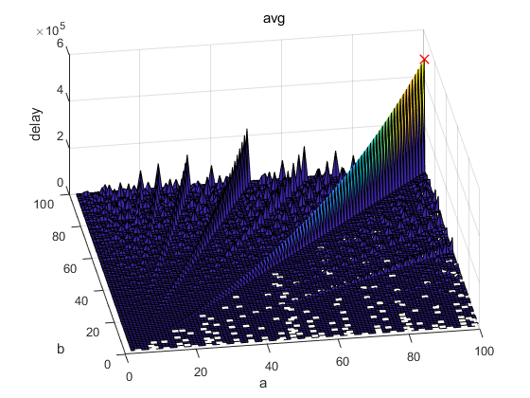

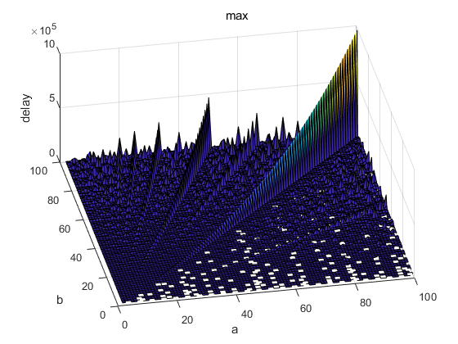

平均延时的最值为480249.494949495，最大延时的最值为970200，前者大约是后者的一半。

绘制出avg/max如下：

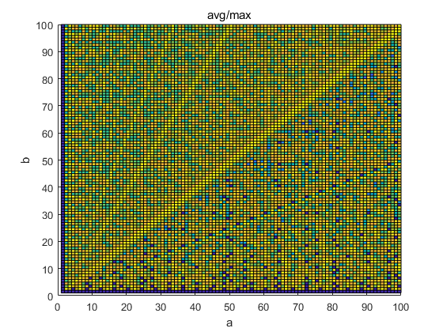

曲线拟合：

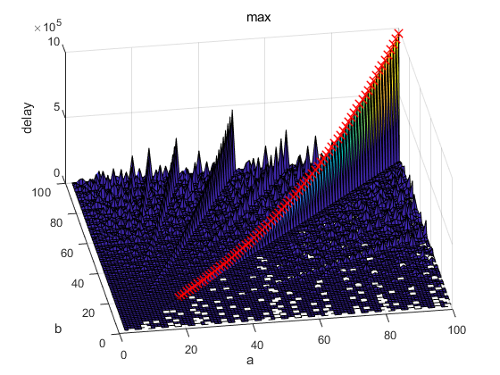



General model Power1:

f(x) = a*x^b

Coefficients (with 95% confidence bounds):

a = 1.601 (1.583, 1.619)

b = 1.988 (1.985, 1.99)

Goodness of fit:

SSE: 2.17e+04

R-square: 1

Adjusted R-square: 1

RMSE: 16.68

b=a-1